Игра «Пятый лишний».
Кто из этих животных на картинке лишний?
1.Кошка, лиса, белка, волк, медведь. Лишняя кашка потому, что это домашнее животное, а остальные – дикие животные.
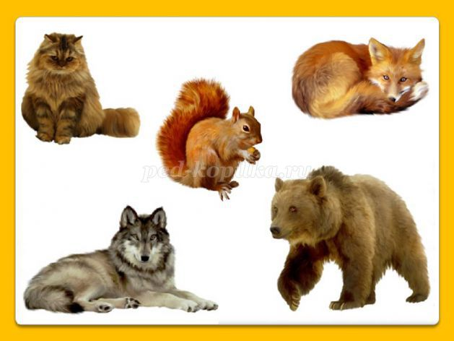
2.Олень, тигр, собака, лиса, лев. Лишняя собака потому, что это домашнее животное, а остальные – дикие животные.
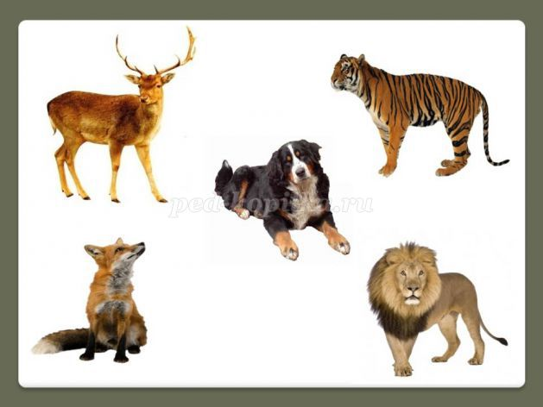
3.Свинья, овца, собака, лиса, кошка. Лишняя лиса потому, что это дикое животное, а остальные – домашние животные.
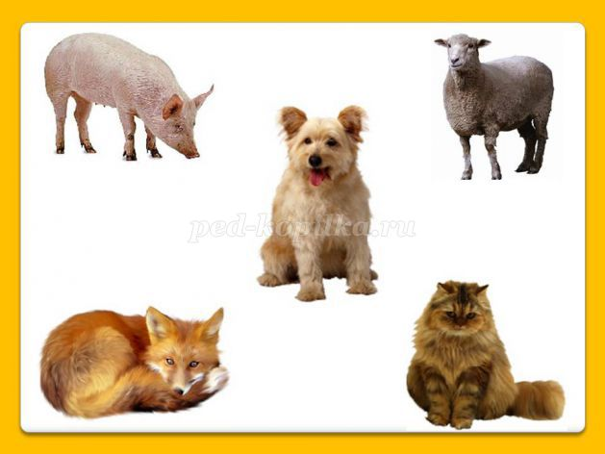
Дидактическая игра «Чья тень»
Предложить ребёнку найти, где, чья тень.
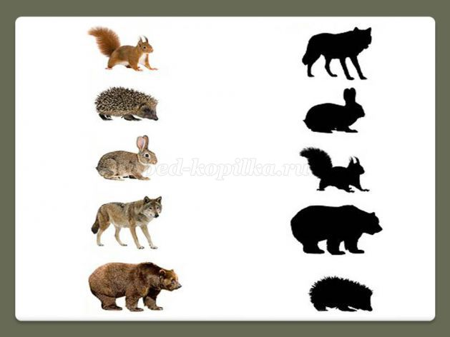

Дидактическая игра «Какие животные спрятались на картинке?»
Предложить ребёнку найти и назвать животных, нарисованных на картинке
